Ремоделирование правого желудочка при инфарктах миокарда различной локализации
К.Г. АДАМЯН, А.Л. ЧИЛИНГАРЯН, Л.Р. ТУМАСЯН Научно-исследовательский институт кардиологии, Ереван, Армения
Right Ventricular Remodeling After Myocardial Infarctions of Different Location
K.G. ADAMYAN, A.L. CHILINCARIAN, L.R. TUMASYAN Erevan, Armeniya
Целью исследования было изучение структурно-функциональной перестройки левого желудочка (ЛЖ) и правого желудочка (ПЖ) при инфарктах миокарда (ИМ) различных локализаций. Включенные в исследование 180 больных первичным острым ИМ ЛЖ с подъемом сегмента ST были распределены на 3 группы: 1) с передним ИМ (ПИМ); 2) с нижним ИМ (НИМ); 3) с залнебоковым ИМ (ЗБИМ). При чреспишеводной и трансторакальной эхокардиографии на 7-й, 90-й и 180-й дни и через 1 год после ИМ измеряли индексы конечного систолического давления и конечного систолического давления левого желудочка (ЛЖ), время спада трансмитрального пика Е ЛЖ (ВСЕ), время изоволюмического расслабления ЛЖ (ВИР), показатели тканевого допплеровского исследования ЛЖ Е'/А', Е/Ем в латеральной области митрального кольца, скорость обратного предсердного кровотока (ОПК), ОПК - А, фракцию выброса (ФВ) ЛЖ, индекс локальной сократимости ЛЖ (ИЛС), индекс миокардиальной сократимости ЛЖ (ИМС), фракцию укорочения короткой оси ПЖ (ФУКО), ударный обьем (YO) ПЖ, фракцию экскурсии плошали ПЖ (ФЭП), Е'/А' в латеральной части трикуспидального кольца, пик систолической скорости латеральной части трикуспидального кольца (СТК). Через 1 год наблюдения при ПИМ (в отличие от НИМ и ЗБИМ) наблюдалось снижение ФВ ЛЖ, увеличение жесткости ЛЖ (ОПК - А), увеличение конечного лиастолического диаметра ЛЖ (Е/Ем). В динамике наблюдалось обратное ремоделирование ПЖ с относительным восстановлением систолической и диастолической функции. Через 1 год наблюдения при ПИМ выявлены увеличение размеров ПЖ, снижение ФЭП, ЭТК, Е'/А' по сравнению с таковыми при НИМ и ЗБИМ. Сделан вывод, что структурно-функциональные изменения ЛЖ и ПЖ зависят от локализации ИМ. Наиболее неблагоприятные изменения, выявленные при передней локализации ИМ, связаны с асинергией межжелудочковой перегородки как одной из стенок ПЖ, с возникновением гиперфункции его свободной стенки с последующей гипофункцией и увеличением размера ПЖ, тесно коррелирующим с дисфункцией ЛЖ.
Ключевые слова: инфаркт миокарла, систолическая лисфункция, лиастолическая лисфункция, ремолелирование правого желулочка
Aim. To study dynamic dimensional and functional changes of both ventricles after myocardial infarctions (Ml) of different locations. Material and methods. Patients with first acute ST elevation Ml (n=180) were distribution to 3 groups: anterior (AMI), inferior (IMI), and posterolateral (PLMI). EchoCG dimensional parameters of LV and RV as well as functional two-dimensional EchoCG, flow and tissue doppler parameters were measured on days 7, 90 and after 1 year of follow up to reveal systolic or diastolic dysfunction of both chambers. Results. After 1 year of follow up significant LV remodeling with systolic and diastolic dysfunction was observed in AMI compared with IMI and PLMI. Pronounced RV remodeling was revealed in acute stage of IMI, compared with AMI and PLMI. Dynamic follow up showed reversed RV remodeling in IMI with relative restoration of systolic and diastolic parameters, and progressive RV remodeling in AMI with significant systolic and diastolic dysfunction compared with IMI and PLMI. Conclusion. Thus, dynamic structural and functional changes occurr in both ventricles and depend on Ml site, with most ventricular compromise in AMI due to asynergy of the septum, as common ventricular wall plays major role in RV performance.
Key words: remodeling; myocardial infarction; systolic dysfunction; diastolic dysfunction.

Постинфарктное ремоделирование левого желудочка (ЛЖ) является преобладающим механизмом развития хронической постинфарктной сердечной недостаточности в отсутствие повторных эпизодов ишемии [1—4]. Прогрессирующая эксцентрическая гипертрофия, приводящая к увеличению объемов ЛЖ до критических, обусловливает увеличение постнагрузки, дальнейшее снижение сократимости и повышение конечного диастолического давления (КДД) ЛЖ, что неминуемо приводит к симптоматической сердечной недостаточности, значительно ухудшающей прогноз [5—7].
Механизм ремоделирования ЛЖ как главной камеры сердца, поражаемой инфарктом миокарда (ИМ), изучен достаточно детально [8—11]. Однако процессы структурно-функциональной перестройки остальных камер, как самостоятельные, так и связанные с прогрессирующими изменениями ЛЖ, мало изучены. В частности, неизвес-
© Коллектив авторов, 2010 © Кардиология, 2010 Kardiologiia 201 0; 3:16—21
тно, в какие сроки выявляется ремоделирование отдельных камер сердца, как влияет этот процесс на функцию ЛЖ в динамике, каковы ранние предикторы развития правожелудочковой недостаточности:, как меняются структурно-функциональные показатели камер сердца при ИМ различной локализации. Мало изучен механизм ремоделирования правого желудочка (ПЖ) и возникновения провожелудочковой недостаточности.
Материал и методы
В исследование были включены 180 больных в возрасте 63+9 лет с первичным острым ИМ ЛЖ с эле-вацией сегмента ST [12], поступивших в течение 24 ч от начала болевого приступа.
В исследование не включали больных с заболеваниями клапанного аппарата, полной блокадой левой или правой ножек пучка Гиса, злокачественной (рефрактерной) гипертензией, тиреотоксикозом, анемией, мерцанием предсердий, а также больных с противопоказаниями к чреспищеводной эхокардиографии (ЭхоКГ) [13].

16

Больные были распределены на 3 группы в зависимости от локализации ИМ, определяемой по электрокардиографии (ЭКГ) [14]: а) с ИМ Л Ж передней локализации (ПИМ; n=60); б) с ИМ ЛЖ нижней локализации (НИМ; n=60); в) с ИМ заднебоковой локализации (ЗБИМ; n=60).
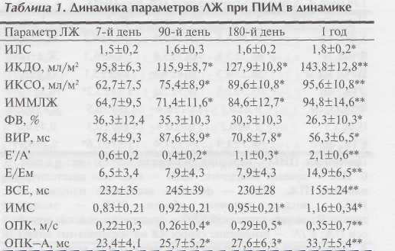
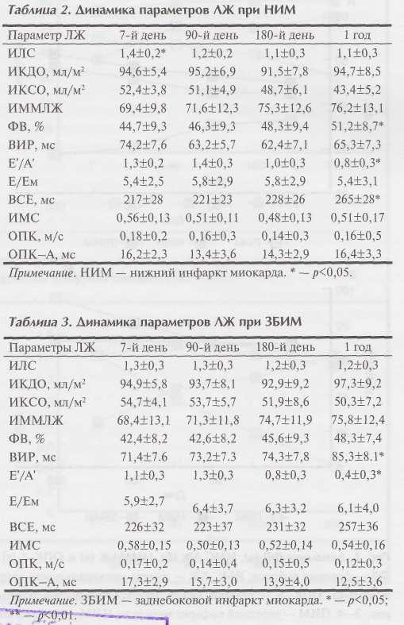
Число больных, подвергшихся тромболизису, а также больных с артериальной гипертензией и сахарным диабетом в группах достоверно не различалось. Обследование проводили на 7-й, 90-й и 180-й дни, а также через год после ИМ.
Чреспищеводную ЭхоКГ (ЧП-ЭхоКГ) выполняли в левой латеральной позиции больного с получением поперечных и продольных срезов сердца для измерения кровотока в левой легочной вене при допплеровском исследовании, для вычисления индексов конечного диастолического объема (КДО) и конечного систолического объема (КСО), 16-сегментной локальной сократимости (ИЛС), фракции выброса (ФВ) ЛЖ, подвижности свободной стенки ПЖ [13, 15].
Трансторакальную ЭхоКГ (ТТ-ЭхоКГ) осуществляли до ЧП-ЭхоКГ с определением сократимости ЛЖ в короткой парастернальной позиции на уровне верхушки ЛЖ, для дальнейшего вычисления ИЛС, а также индекса массы миокарда ЛЖ (ИММЛЖ), амплитуды движения трикуспидального клапана [15].
Время спада трансмитрального пика Е (ВСЕ), время изоволюмического расслабления (ВИР) [15], Е'/А' [16], Е/Ем [17], индекс миокардиальной сократимости (ИМС) [18], обратный предсердный кровоток в легочных венах (ОПК) [19] и разницу времени ОПК и трансмитралъного предсердного пика А (ОПК - А) как показатель жесткости ЛЖ [20] измеряли при ЧП-ЭхоКГ как средние величины трех последующих циклов.
Из показателей ПЖ в исследовании изучали систолическую экскурсию трикуспидального кольца (ЭТК) [15], фракцию укорочения максимальной короткой оси ПЖ (ФУКО) [15], ударный объем (УО) ПЖ, фракцию экскурсии планиметрической площади ПЖ (ФЭП) [15], Е'/А' в латеральной части трикуспидального кольца, пик систолической скорости латеральной части трикуспидального кольца (СТК) в латеральной части трикуспидального кольца.
Статистическую обработку полученных данных проводили с использованием программы Excel 2007. Для их анализа применяли методы вариационной статистики. Различия сравниваемых показателей считали достоверными при р<0,05.
Результаты
Параметры ЛЖ при ПИМ претерпели достоверные изменения в течение 1 года наблюдения. Наблюдалось динамическое увеличение объемов ЛЖ, снижение сократимости и прогрессирование диастолической дисфункции (табл. 1).
При НИМ через 1 год наблюдения развилась диастоли-ческая дисфункция ЛЖ, а также отмечались улучшение локальной сократимости и увеличение ФВ. Остальные параметры ЛЖ за время наблюдения не изменились
табл. 2).
Примечание. ПИМ — передний инфаркт миокарда; здесь и в табл. 2, 3: ЛЖ — левый желудочек; ИЛС —индекс 16-сегментной локальной сократимости; ИКДО — индекс конечного диастолического объема; ИКСО — индекс конечного систолического объема; ИММЛЖ — индекс массы миокарда ЛЖ; ФВ — фракция выброса; ВИР — время изоволюмического расслабления; Е'/А' — отношение скоростей миокардиальных волн Е' и А', измеренных в латеральной части митрального кольца; Е/Ем — отношение скорости трансмитральной волны Е к скорости миокардиальной волны Ем, измеренной в латеральной части митрального кольца; ВСЕ — время спада трансмитрального пика Е; ИМС — индекс миокардиальной сократимости; ОПК — обратный предсердный кровоток в легочных венах; ОПК-А — разница времени ОПК и трансмитрального предсердного пика А. * — р<0,05; ** — p < 0.01.

17

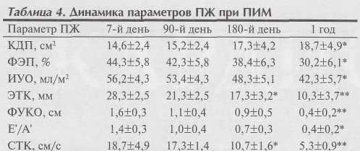
Примечание. ПИМ — передний инфаркт миокарда; здесь и в табл. 5, 6: ПЖ — правый желудочек; КДП — конечная диастолическая площадь ПЖ; ФЭП — фракция экскурсии площади ПЖ; ИУО — индекс ударного объема; ЭТК — экскурсия трикуспидального клапана; ФУКО — фракция укорочения короткой оси ПЖ; Е'/А' — отношение скоростей миокардиальных волн Е' и А', измеренных в латеральной части митрального кольца; СТК — скорость латеральной части трикуспидального кольца. * — p<0,05; **-р<0,01.
При ЗБИМ через 1 год наблюдения нами было выявлено развитие диастолической дисфункции ЛЖ. Признаков гипертрофии миокарда и изменения сократимости не наблюдалось (табл. 3).
При ПИМ, в отличие от НИМ и ЗБИМ, наблюдалось увеличение жесткости ЛЖ, которое выражалось в увеличении ОПК — А и снижении ФВ ЛЖ через 1 год наблюдения, тогда как ИМС ЛЖ достоверно указывал
на снижение систолической функции уже на 90-й день с прогрессированием в течение 1 года (рис. 1). При ПИМ также наблюдалось прогрессирование диастолической дисфункции с достоверным увеличением КДД ЛЖ через 1 год наблюдения, выраженным в увеличении Е/Ем.
В течение 1 года наблюдения при ПИМ отмечено увеличение размеров ПЖ и развитие систолической и диастолической дисфункции (табл. 4).
В острой стадии НИМ размеры ПЖ были больше по сравнению с .размерами ПЖ при ПИМ и ЗБИМ, а функциональные параметры ПЖ при НИМ указывали на систолическую и диастолическую дисфункцию ПЖ. Однако в дальнейшем наблюдалось обратное ремо-делирование ПЖ с относительным восстановлением систолической и диастолической функции (табл. 5).
При ЗБИМ в течение 1 года наблюдения достоверные различия в параметрах ПЖ не выявлены (табл. 6).
При ПИМ выявлено увеличение размеров ПЖпо сравнению с таковыми при НИМ и ЗБИМ, а наибольшие исходные размеры ПЖ, наблюдаемые при НИМ, за 1 год уменьшились и стали сравнимы с размерами ПЖ при ЗБИМ. ФЭП при ПИМ снизилась, а наиболее низкая исходная ФЭП при НИМ увеличилась до величин относительно сохранной за весь период наблюдения ФЭП при ЗБИМ (рис. 2).

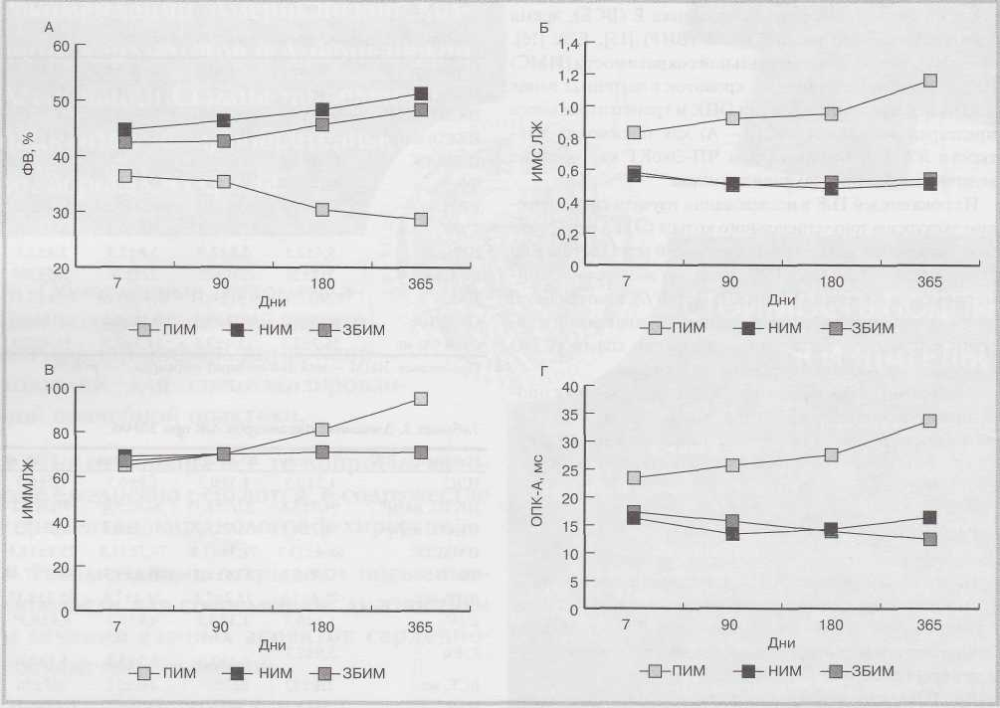
Рис. 1. Динамика ФВ (а), ИМС ЛЖ (б), ИММЛЖ (в) и ОПК-А (г) в течение 1 года.
ФВ — фракция выброса; ИМС ЛЖ — индекс миокардиального сокращения левого желудочка; ИММЛЖ — индекс массы миокарда левого желудочка; ОПК-А — разница между продолжительностью обратного предсердного кровотока и трансмитральной волны А; здесь и на рис. 2—4: ПИМ — передний инфаркт миокарда; НИМ — нижний инфаркт миокарда; ЗБИМ — заднебоковой инфаркт миокарда.
1 8 КАРЛИОЛОГИЯ (KARDIOLOGIIA), 3, 2010

Систолическая функция ПЖ (ЭТК) уменьшилась за 1 год при ПИМ по сравнению с таковой при НИМ и ЗБИМ, тогда как наиболее низкие исходные значения ЭТК при НИМ достоверно увеличились до значений ЭТК при ЗБИМ (рис. 3).
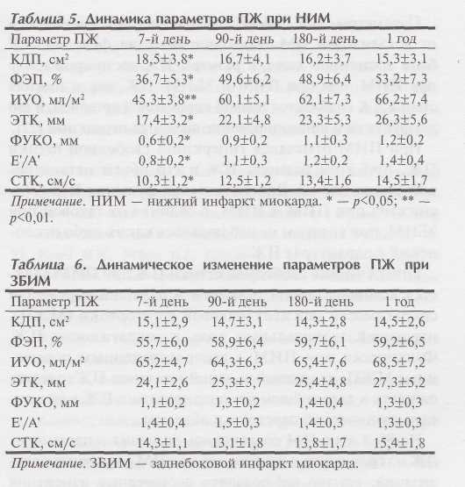
Сходная динамика наблюдалась в показателях диа-столической функции ПЖ: Е'/А' ухудшалась в течение 1 года наблюдения, тогда как наибольшая диастоличес-кая дисфункция, наблюдаемая в остром периоде НИМ, уменьшилась за 1 год наблюдения. При ЗБИМ через 1 год наблюдения развилась диастолическая дисфункция ПЖ, обусловленная нарушением раннего диасто-лического расслабления (см. рис. 3).
Обсуждение
В нашем исследовании наблюдалось сильная зависимость степени и характера изменений параметров ЛЖ и ПЖ от локализации ИМ как в начале исследования, так и на протяжении всего наблюдения.
Систолическая и диастолическая дисфункция ЛЖ и повышение ИКСО ЛЖ были наиболее выраженными при ПИМ. Наши данные согласуются с данными друисследователей [20, 21].

Рис. 2. Динамика КДП (А) и ФЭП ПЖ (Б) в течение 1 года при различных ИМ.
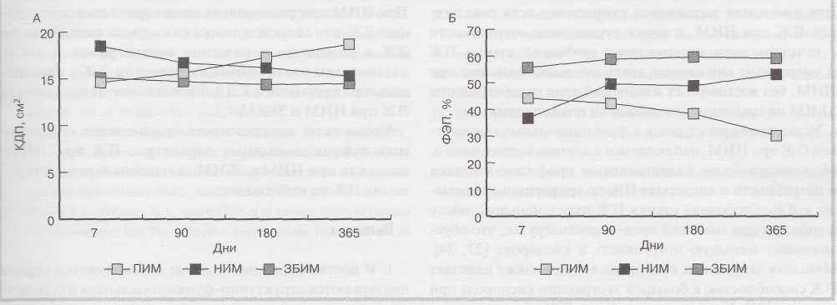
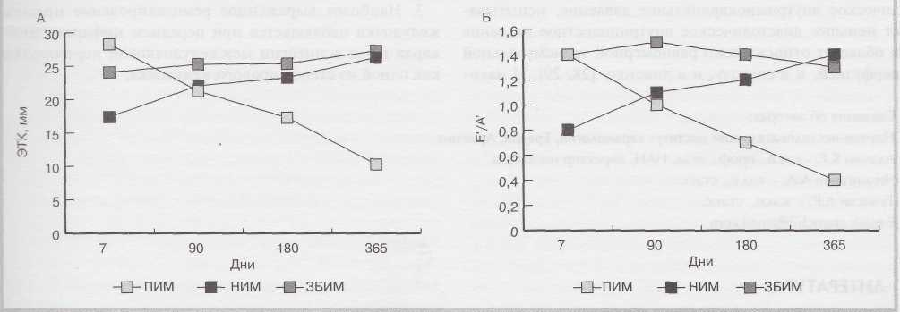
КДП — конечная диастолическая площадь правого желудочка; ФЭП — фракция экскурсии площади ПЖ.
Рис. 3. Динамика ЭТК (А) и Е'/А' ПЖ (Б) в течение 1 года при различных ИМ.
ЭТК — экскурсия трикуспидального клапана.
19

Параметры ПЖ также различались в зависимости от локализации ИМ. Так, систолическая функция ПЖ была достоверно ниже, а размеры ПЖ достоверно выше при НИМ, чем при ПИМ и ЗБИМ. ПЖ, как и нижняя стенка Л Ж снабжается правой коронарной артерией, и его дисфункция и инфарцирование являются нередкими [22].
При ПИМ отмечался гиперкинез свободной стенки ПЖ, при этом размеры ПЖ и его объем оставались в пределах нормы. Диастолическая функция ПЖ была снижена при ПИМ и НИМ, в отличие от таковой при ЗБИМ, при котором не наблюдалось каких-либо отклонений в параметрах ПЖ.
Гиперкинезия свободной стенки ПЖ при ПИМ является компенсаторной реакцией в ответ на нарушение сократимости межжелудочковой перегородки (МЖП), играющей значительную роль в сократимости ПЖ. Фактически при ПИМ с распространенным поражением МЖП, являющейся одной из стенок ПЖ, следует ожидать в дальнейшем ремоделирования ПЖ в результате хронической перегрузки объемом.
На 90-й день ИМ сохранились различия в параметрах ЛЖ по сравнению с исходными при ИМ различных локализаций, однако наблюдались достоверные изменения в значениях параметров ПЖ по сравнению с исходными. Эти изменения выражались улучшением всех показателей ПЖ при НИМ, а также ухудшением сократимости с исчезновением гиперкинезии свободной стенки ПЖ и умеренным снижением диастолической функции при ПИМ, без достоверных изменений этих параметров при ЗБИМ по сравнению с исходными показателями.
Улучшение структурных и функциональных показателей ПЖпри НИМ, наблюдаемое в данном исследовании, объясняется более благоприятным профилем доставки и потребности в кислороде ПЖ по сравнению с таковыми у ЛЖ. Свободная стенка ПЖ имеет меньшую массу и работает при меньшей пред- и постнагрузке, что обусловливает меньшую потребность в кислороде [23, 24]. Меньшая экстракция кислорода в покое также наделяет ПЖ способностью к большей экстракции кислорода при нагрузке [25]. Кроме того, перфузия ПЖ обеспечивается двойным кровоснабжением, и примерно '/₃ ^{его} происходит за счет левых коронарных ветвей [26, 27]. Более тонкая свободная стенка ПЖ создает и меньшее систолическое внутримиокардиальное давление, испытывает меньшее диастолическое внутриполостное давление и обладает относительно равномерной трансмуральной перфузией, и в систолу, и в диастолу [28, 29]. И нако-
нец, при дисфункции ПЖ имеется большая вероятность острого развития коллатералей в результате меньшего коронарного сопротивления, предрасполагающего к транскоронарному градиенту давления слева—направо [30]. Действительно, при НИМ отсутствовала корреляция между размером ПЖ и систолическими параметрами, что указывало на более быстрое восстановление функции ПЖ, чем объема. Диастолические показатели слабо коррелировали с объемом ПЖ и систолическими показателями. Таким образом, нарушение сократимости МЖП при ПИМ играет первостепенную роль в дисфункции ПЖ. В отличие от быстро восстанавливающейся свободной стенки ПЖ, отсутствие восстановления сократимости МЖП, имеющей важное гемодинами-ческое значение, приводит к хронической перегрузке обоих желудочков с последующим ремоделированием их полостей. Уже на начальных этапах исследования в отсутствие повышенного КДД ЛЖ наличие структурно-функционального ремоделирования ПЖ при ПИМ указывало на непосредственную роль асинергии МЖП в дисфункции ПЖ и отсутствие роли малого круга кровообращения как передатчика дисфункции ЛЖ на ПЖ.
Изменения параметров камер сердца в зависимости от локализации ИМ отмечались и через год наблюдения. При ПИМ прогрессировала эксцентрическая гипертрофия ЛЖ, что сопровождалось снижением сократимости ЛЖ в результате повышения постнагрузки, а также дальнейшим увеличением дисфункции ЛЖ с повышением его жесткости и КДД Л Ж в отличие от показателей ЛЖ при НИМ и ЗБИМ.
Кроме того, прогрессировали изменения структурных и функциональных параметров ПЖ при ПИМ, тогда как при НИМ и ЗБИМ дальнейшего ремоделирования ПЖ не наблюдалось.
Выводы
- В постинфарктном периоде оба желудочка сердца
подвергаются структурно-функциональным изменени
ям в зависимости от локализации инфаркта миокарда.
- При передней локализации инфаркта миокарда
наблюдаемые изменения являются наиболее неблаго
приятными.
- Наиболее выраженное ремоделирование правого
желудочка наблюдается при переднем инфаркте мио
карда из-за асинергии межжелудочковой перегородки
как одной из стенок правого желудочка.

Сведения об авторах:
Научно-исследовательский институт кардиологии, Ереван, Армения
Адамян К.Г. - д.м.н., проф., акад. НАН, директор института. Чилингарян А.Л. - к.м.н., ст.н.с. Тумасян Л.Р. - к.м.н., ст.н.с. E-mail: aramchil@gmail.com

ЛИТЕРАТУРА
1. Anversa P., Laud A.V., Levicky V. Left ventricular failure induced by myocardial infarction: II tissue morphometry. Am J Physiol
20
2. Lamas G.A., Pfeffer M.A. Increased left ventricular volume after myocardial

infarction in man. Am Heart J 1986; 111:30.
- Weisman H.F., Bush D.E., Mannisi J.A. et al. Cellular mechanisms of
myocardial infarction expansion. Circulation 19SS;78:186—201.
- Grossman W., Lorell B.H. Hemodynamic aspects of left ventricular
remodeling after myocardial infarction. Circulation 1993;87 (Suppl
VII):VII28-VIB0.
- Pfeffer M.A., Pfeffer J.M. Ventricular enlagement and reduced survival after
myocardial infaction. Circulation 1987;75 (Suppl IV):IV:90—93.
- Kittelson M.D. Earli and late global left ventricular regional function after
experimental transmural myocardial infarction: relationship of wall motion,
wall thickening and global performance. Am Heart J 1987;114:70.
- Michel G.F., Lamas G.A., Vaughan D.E. et al. Infarct expansion does
not contribute to ventricular enlargement. Circulation 1989;80 (Suppl
II):Il:584-589.
- Picard M. H., Wilkins G. Т., Ray P. et al. Natural history of ventricular size and
function after acutemyocardial infarction. Circulation 1990;82:484—494.
- Elites C, Gaurdon P., Ertl G. Regional left ventricular function during
three years of remodeling after myocardial infarction. Eur Heart J
1992;13:(Suppl):893.
- PouleurH., Rousseau M.F., Eyll C. etal. Cardiac mechanics during development
of heart Mure. Circulation 1993;87 (Suppl IV). P. ГУ—14—IV—20.
- Anversa P., Olivetti G, Maggs L. G. Cardiac anatomy and ventricular loading after
myocardial imfarction. Circulation, 1993, v.87 (Suppl. VII):VII22—VII26.
- Salomaa V., KoukkunenH., Ketonen M. etal. A new definition for myocardial
infarction: what difference does it make? Eur Heart J 2005;26:1719—1725.
- Seward J.B., Khandheria B.K., Oh J.K. et al. Transesophageal
echocardiography: technique, anatomic correlations, implementation, and
clinical applications. Mayo Clin Proc 1988;63:649—680.
- Goldberger A.L. Myocardial infarction: electrocardiographic differential
diagnosis, 4th ed. Mosby — Yearbook, inc. 1991.
- Feigebaum H. Echocaediography, 5th edn. Philadelphia: Lea & Fabiger, 1994.
- Galderisi M., Benjamin E.J., Evans J. C. Impact of heart rate and PR interval
on Doppler indexes of left ventricular diastolic filling in an elderly cohort
(the Framingham Heart Study). Am J Cardiol 1993;72:1183—1187.
- Ommen S.R., Nishimura R.A., Appleton C.P. etal. Clinical Utility of Doppler
Echocardiography and Tissue Doppler Imaging in the Estimation of Left
Ventricular Filling Pressures A Comparative Simultaneous Doppler— Catheterization Study. Circulation 2000;102:1788—1794.
- Tomotsugu Т., Thomas J.D., Klein A.L. Pulmonary venous flow by doppler
echocardiography: revisited 12 years later. J Am Coll Cardiol 2003;41:1243—1250.
- Klein A.L., Tajik A.J. Doppler assessment of pulmonary venous flow in
healthy subjects and in patients with heart disease. I Am Soc Echocardiogr
1991;4:379—392.
- Sutton M.G.S.J., Sharpe N. Left ventricular remodeling after myocardial
infarction: pathophysiology and therapy. Circulation 2000;101:2981—2988.
- Cohen D.E., Vogek R.A. Left ventricular aneurysm as a coronary risk factor
independent of overall left ventricular function. Am Heart J1986;lll :23—30.
- Picard M.U., Wilkins G.I., Gillman L.D. et al Immediate regional
endocardiac surface expansion following coronary occlusion in the canine
left ventricle: disproportionate effects of anterior versus inferior ischemia.
AmHeartJ 1991;121:753.
- Goldstein J.A. Pathophysiology and management of right heart ischemia. J
Am Coll Cardiol 2002;40:841-853.
- Bess D.S., Bache R.J. Transmural right ventricular myocardial blood flow
during systole in the awake dog. Circ Res 1979;45:88—94.
- KusachiS., Nishiyama O., YasuharaK. etal. Right and left ventricular oxygen
metabolism in open-chest dogs. Am J Physiol 1982;243:H761—H766.
- Ohzono K, Koyanagi S., Urabe Y. etal. Transmural distribution of myocardial
infarction: difference between the right and left ventricles in a canine model.
Circ Res 1986;59:63-73.
- Laster S.B., Ohnishi Y, Saffitz J.E., Goldstein J.A. Effects of reperfusion
on ischemic right ventricular dysfunction: disparate mechanisms of benefit
related to duration of ischemia. Circulation 1994;90:1398—1409.
- Farrer-Brown G. Vascular pattern of myocardium of right ventricle of human
heart. Br Heart J 1968;30:679-686.
- Haupt И.М., Hutchins G.M., Moore W. Right ventricular infarction: role
of the moderator band artery in determining infarct size. Circulation
19S3;67:1268—1272.
- Kahn J.K., Bernstein M., Bengtson J.R. Isolated right ventricular myocardial
infarction. Arm Intern Med 1993;118:708—711.

